https://eea.government.bg/bg/soer/2012/climate/climate1

Климат
Характеристики на валежите и температурата

Ключов въпрос
Какви са били температурите и количеството на валежите в България през 2012 година?
Ключово послание
 В глобален мащаб - всички години от новото хилядолетие са по-топли от средната температура за изминалия двадесети век.
В България – двадесет от последните двадесет и три години след 1989 г. са с положителни аномалии на средната годишна температура на въздуха спрямо климатичната норма на базисния период 1961–1990 г.
През 2012 г. в България средногодишната температура е с 1,3±0,3ºС над климатичната норма 10,5°С.
Дефиниция на индикатора
Индикаторите за изменение на климата са следните:
За райони с надморска височина до 800 m:
    - Средногодишна температура на въздуха
    - Количество на валежите
    - Максимален денонощен валеж за 1 ден

За райони с надморска височина от 800 до 1800 m:
- Количество на валежите
- Максимален денонощен валеж за 1 ден
- Максимална височина на снежната покривка

Оценка на индикаторите
Климатичните и метеорологичните условия влияят на природните и антропогенни процеси, които въздействат върху състоянието на околната среда. Високите температури засягат отводняването, увеличават еутрофикацията на стоящите води, и могат да доведат до пожари. Метеорологичните условия също влияят на икономиката и по този начин увеличават натиска върху околната среда от тези сектори. Температурата влияе и върху консумацията на енергия за отопление и климатизация, като по този начин засяга замърсяването на въздуха, свързано с производството на енергия от ТЕЦ. Валежите оказват значителен ефект върху селското стопанство, чрез употребата на вода за напояване, торене, агрохимикали, разпространение на вредители и количеството на добивите.Други засегнати сектори включват горското стопанство и в малка степен, услугите. Екстремни метеорологични условия, като наводнения, дългосрочни периоди на суша и силни ветрове, могат да причинят големи щети на националната икономика

Средногодишна температура на въздуха и тенденции в изменението спрямо климатичната норма за периода 1961 - 1990 г.
Фиг.1. Аномалии на температурата на въздуха в България спрямо периода 1961-1990, °С
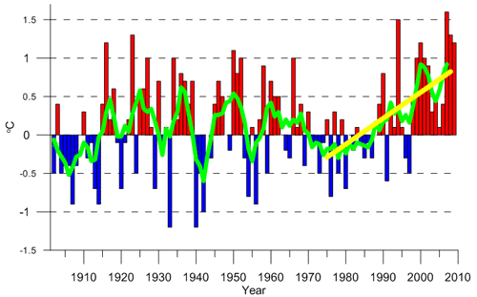

червено - положителна аномалия на средната годишна температура спрямо климатичната норма на периода 1961-1990 г.
синьо - отрицателна аномалия на средната годишна температура спрямо климатичната норма на периода 1961-1990 г.
зелено - филтър (пълзящо средно) за определяне на вариациите в аномалиите на средната годишна температура;
жълто - линеен тренд в аномалиите на средната годишна температура за периода 1971-2010 г.
Източник: НИМХ
През последните години се увеличава честотата на екстремните метеорологични и климатични явления. В глобален план, през 2012 г. средната температура има лек спад надолу заради много студеният период от края на януари и първата половина на февруари. През 2012 г. в България средногодишната температура е с 1,3±0,3ºС над климатичната норма (средногодишната температура за периода 1961–1990 г.), с което се запазва тенденцията тя да е с над 1ºС през последните 5-6 години. 2012 г. е и поредната 15-та година с температури по-високи от обичайните за страната. Най-студен е бил месец февруари, а най-топъл месец юли. Фиг.2 илюстрира отклонението от годишната климатична норма на температурата на въздуха в България на територията на цялата страна.

Фиг. 2. Отклонение от годишната климатична норма (10,5ºС) на температурата на въздуха в България през 2012г.
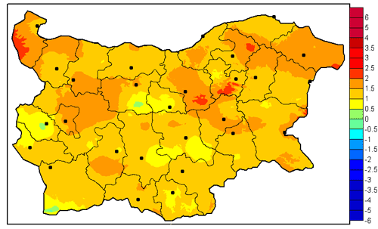
Източник: НИМХ

Колебания в средната стойност на годишните валежи, максималните денонощни валежи, снежната покривка
Фиг. 3. Аномалии на годишните валежи в България спрямо периода 1961-1990г., % от климатичната норма.
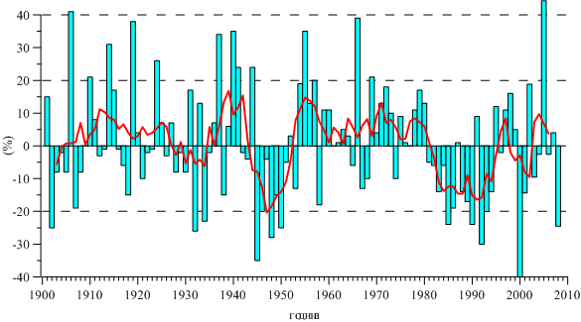
Източник: НИМХ

Средногодишното отношение на валежните суми спрямо нормите (от периода 1961-1990 г.) средно за станция е близко до нормалното 103 ±17%, което представлява 646 mm (l/m²). Най-малко са падналите валежи през юли, март и ноември, съответно – 28, 32 и 35% от нормата. Най-валежни са януари (233%) и декември (183%). През 2012 г. е налице и висока снежна покривка.
За отбелязване е продължителното засушаване от 7 юни до 28 октомври 2012 г. (около 150 дни с леки прекъсвания и слаби локални валежи). Може да се отделят 2 периода екстремни периода: 5-6 февруари (валежи до 120 mm/24 ч.в отделни станции) и 29-30 октомври (валежи до 200 mm/48 ч.).
Фиг. 4. Отклонение от годишната сума на валежите в България през 2012г.(в % от климатичната годишна норма).
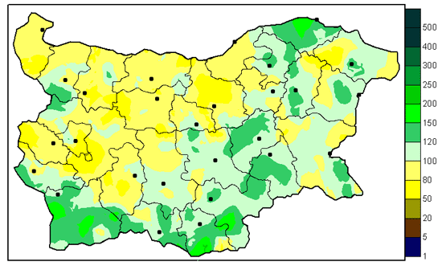
Източник: НИМХ

Регистрирани са 4 слаби смерча предимно през май месец в Шумен и областта, в Ломска община (с. Замфир) и София. Наблюдавани са гръмотевични бури в 122 дни и градушки в 60 дни. Най-мощни и със значителни щети са тези бури на 22 май и 5 юни 2012
По препоръка на Световната Метеорологична Организация за описание на съвременния климат се използват средните за периода 1961-1990. Поради това месечните и годишни температури и валежи са сравнявани с този период и сe отнасят само за равнинната част на страната.
На следващата таблица са обобщени данните за метеорологичните параметри в България за последните 25 г.
Табл.1. Стойности на количеството на валежите, максималните денонощни валежи и снежната покривка през периода 1988 – 2012г.
Година | Валеж, mm | Максимален денонощен валеж, mm | Максимална височина на снежната покривка, cm | Температура на въздуха, °С
1988 | 579 | 197,5 | 60 | 11,9
1989 | 546 | 164,0 | 44 | 12,4
1990 | 459 | 135,5 | 38 | 11,8
1991 | 641 | 182,0 | 45 | 10,6
1992 | 456 | 138,0 | 33 | 11,7
1993 | 475 | 92,4 | 50 | 11,6
1994 | 528 | 263,0 | 31 | 13,0
1995 | 697 | 135,4 | 64 | 11,2
1996 | 599 | 122,2 | 44 | 11,0
1997 | 662 | 110,6 | 55 | 11,3
1998 | 678 | 157,6 | 61 | 12,1
1999 | 633 | 268,5 | 54 | 12,1
2000 | 377 | 160,0 | 65 | 12,4
2001 | 549 | 100,5 | 62 | 12,3
2002 | 743 | 158,0 | 55 | 11,9
2003 | 600 | 176,0 | 47 | 11,4
2004 | 604 | 136,0 | 36 | 11,6
2005 | 924 | 288,0 | 70 | 11,1
2006 | 597 | 300,8 | 43 | 11,5
2007 | 696 | 291,0 | 32 | 12,6
2008 | 496 | 224,0 | 39 | 12,3
2009 | 676 | 132,0 | 52 | 12,2
2010 | 788 | 200,9 | 49 | 12,1
2011 | 501 | 124,6 | 32 | 11,3
2012 | 660 | 210,0 | 220 | 11,9
Източник: НИМХ
Тенденции
- От края на 1970-те се наблюдава тенденция към затопляне.
- През втората половина на XX в. зимите са по-меки. Аналогично и в началото на 21-век. Повечето януарски температури са по-високи от нормалните
- За периода 1971-2012 г. средната приземна температура на въздуха в страната се е увеличила с 1,5°С
- Средногодишната температура през 2010, 2011 и 2012 г. са с над 1°C над климатичната норма. 2012 е поредната 15-та година с температури по-високи от обичайните за страната.
- През последните години се увеличава честотата на екстремните метеорологични и климатични явления
- Годишната амплитудата между максималната и минималната температура на въздуха намалява – минималната температура се повишава по-бързо от максималната.

Климатични сценарии
В света съществуват може би над 20 центрове, които се занимават с моделиране на глобалния и регионалния климат. Такива са например Макс Планк института по метеорология (Германия), Хадлей центъра за прогноза и изследване на климата (Великобритания), Канадския център по климат, Австралийския CSIRO моделен център, Геофизичната лаборатория по динамика на флуидите (САЩ) и много други (IPCC, 2001).
Повечето модели включват като фактор и човешката дейност. Много от процесите в природата все още не фигурират в тези модели. Например, не се отчита какво е влиянието на облачните системи върху парниковия ефект, нито усвояването на въглеродния диоксид от океаните. Математичните модели на климата, които се използват и за симулиране на очакваното изменение на климата през XXI-ви век, се нуждаят от сценарии за бъдещите емисии на парникови газове и аерозоли в атмосферата. Тези сценарии описват в широки граници основните демографски, икономически и технологични източници, които оказват и ще продължават да оказват влияние върху бъдещите емисии на парниковите газове и аерозолите в атмосферата. Според симулациите за промените на климата, направени на базата на основните емисионни сценарии, се очаква повишение на температурата в България между 2 и 5 градуса до края на XXI-ви век.

